Prix Culture-Nature de l’ICOMOS
Soutenir les initiatives Culture-Nature menées par les membres de l'ICOMOS.

Ce formulaire de candidature doit être envoyé d’ici le 16 juin 2024 à 23h59 CET à : culturenature[at]icomos.org

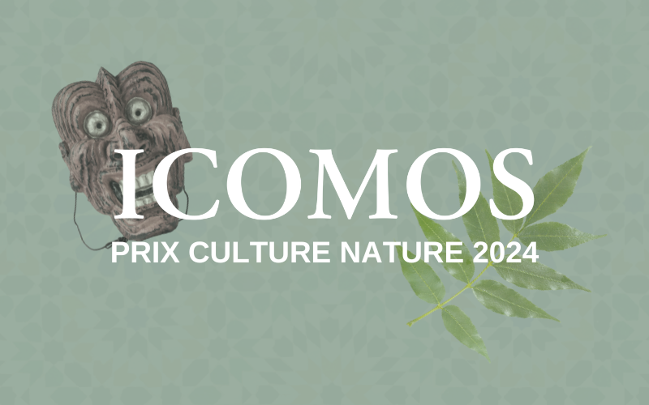

À propos du Prix Culture-Nature de l’ICOMOS

L'ICOMOS lance le Prix Culture-Nature de l’ICOMOS, qui sera attribué pour soutenir les initiatives Culture-Nature les plus prometteuses entreprises par nos membres.

Les initiatives Culture-Nature reconnaissent les interconnexions entre le patrimoine culturel et naturel et repensent la manière dont nous pouvons protéger la culture et la nature par une approche globale avec les communautés locales. Grâce à la protection, la gestion et le développement durable intégrés de nos lieux de patrimoine, les initiatives Culture-Nature renforcent la résilience face aux défis actuels du changement climatique, de la pollution et de l'urbanisation rapide.

Le prix sera attribué à un projet en cours de réalisation, qui traite des liens entre culture et nature et apporte une contribution significative au domaine du patrimoine d'une manière innovante et efficace.

Les membres, Comités et Groupes de travail de l'ICOMOS peuvent poser leur candidature.

Les candidatures peuvent être liées au patrimoine matériel ou immatériel. Les initiatives peuvent avoir une portée plus ou moins grande de locale à internationale.

Le Prix Culture-Nature de l'ICOMOS récompensera jusqu'à 5 initiatives remarquables dans le domaine du patrimoine.

Le prix total est de 15 000 € (quinze mille euros). Le jury attribuera les prix à plusieurs lauréats et le montant que chacun d'eux recevra dépendra du nombre et de la qualité des candidatures reçues.

Le(s) bénéficiaire(s) du prix seront annoncé(s) en septembre 2024.

Pour plus d'informations : culturenature[at]icomos.org

PARTIE 1 Titre et résumé

- Titre de la demande
(Fournir un titre court du projet en 1 ligne maximum.)

- Résumé de la demande
(Décrivez le projet en 100 mots maximum.)

- Où le projet est-il mis en œuvre ?

Ville/Commune

Région

Pays

PARTIE 2 Informations sur le candidat

- Coordonnées (de la personne qui soumet la demande)

Nom (titre, prénom, nom de famille)
Fonction

Organisation

Adresse

Téléphone

Téléphone portable

Email

Site web

Comité ICOMOS
Numéro de membre ICOMOS

- Responsable du projet (si ce n'est pas la personne qui soumet la demande)

Nom (titre, prénom, nom de famille)
Fonction

Organisation

Adresse

Téléphone

Téléphone portable

Email

Site web

Comité ICOMOS
Numéro de membre ICOMOS

PARTIE 3 Informations additionnelles

- Décrivez brièvement les objectifs et le contenu du projet. Comment aborde-t-il les liens entre culture et nature et apporte-t-il une contribution significative au domaine du patrimoine ? (150 mots maximum)

- Qui sont les partenaires impliqués dans le projet ? (75 mots maximum)

- Comment votre projet s'engage-t-il auprès des communautés locales ? Comment travaillez-vous avec elles pour mettre en œuvre le projet ? (100 mots maximum)

- Décrivez brièvement le plan de projet, la structure de gestion et le calendrier mis en place pour la mise en œuvre de votre projet. (300 mots maximum)

- Indiquez vos sources de financement actuelles, vos dépenses de fonctionnement annuelles et toute contrainte budgétaire. Veuillez indiquer les chiffres en euros. (200 mots maximum)

- Décrivez brièvement vos plans pour le projet et comment l'argent du prix serait utilisé pour faire avancer le projet. Veuillez fournir un budget simple et indiquer les chiffres en euros. (100 mots maximum)

- En quoi votre projet est-il innovant ? (75 mots maximum)

- Le projet a-t-il été mis en œuvre ou sera-t-il mis en œuvre dans d'autres lieux par vous ou par une autre organisation ? (50 mots maximum)

- Expliquez brièvement l'impact (ou les impacts) actuel(s) et futur(s) de votre projet. (100 mots maximum)

- Comment le Prix ICOMOS Culture-Nature contribuerait-il à la mise en œuvre et aux réalisations du projet ? (75 mots maximum)

PARTIE 4 Documents supplémentaires à fournir

Veuillez soumettre les documents demandés en pièces jointes à votre envoi par courriel du présent formulaire de candidature à l'adresse culturenature[at]icomos.org

- Veuillez soumettre au moins 3 photos du projet. Toutes les photos doivent être de bonne qualité (par exemple, 300 dpi), en couleur, clairement légendées et libres de droits. (10 photos maximum)

- Veuillez partager les liens vers tout article publié dans les médias au sujet du projet. (3 liens maximum)

- Veuillez fournir des liens vers tout compte de médias sociaux consacré au projet.

Critères d'attribution

Le jury évaluera la qualité des candidatures en fonction des critères suivants :

a) l'impact
b) l'engagement communautaire
c) l'innovation.

Si vous avez des questions sur le processus de candidature, veuillez écrire à culturenature[at]icomos.org

